山东省济南市
2010届高三年级第一次模拟考试
物 理 试 题

本试卷分第I卷（选择题）和第Ⅱ卷（非选择题）两部分。满分l00分，考试时间90分钟。

第I卷（选择题共40分）

注意事项：
1．答第I卷前，考生务必将自己的姓名、准考证号、考试科目用铅笔正确填涂在答题卡上．
2．每小题选出答案后，用2B铅笔把答题卡上对应题目的答案标号涂黑，如需改动，用橡皮擦干净后，再选涂其他答案标号．不能将答案直接答在试卷上．

一、选择题（本题共10个小题，每小题4分，共40分．在每个小题给出的四个选项中，至少有一个是正确的．每小题全选对的得4分；选对但不全的得2分；有选错或不答的得0分．）
1．许多科学家在物理学发展过程中做出了重要贡献。下列表述正确的是 （ ）
A．开普勒测出了’万有引力常数
B．法拉第发现了电磁感应现象
C．安培提出了磁场对运动电荷的作用力公式
D．库仑总结并确认'『真空中两个静止点电荷之间的相互作用规律
2．如图所示，一轻质横杆两侧各固定一金属环，横杆可绕中心点自由转动，拿一条形磁铁插向其中一个小环，后又取出插向另一个小环．发生的现象是 （ ）
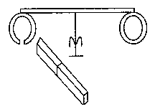
A．磁铁插向左环，横杆发生转动
B．磁铁插向右环，横杆发生转动
C．无沦磁铁插向左环还是右环，横杆都不
发生转动
D．无论磁铁插向左环还是右环，横杆都发
生转动

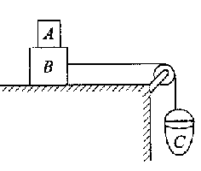
3．如图所示，物块A、B叠放在水平桌面上，装砂的小桶C通过细钱牵引A、B一起在水平桌面上向右加速运动，设A、B间的摩擦力为$f_{1}$，B与桌面间的摩擦力为$f_{2}$：．若增大C桶内砂的质量，而A、B仍一起向右运动，则摩擦力$f_{1}$和$f_{2}$的变化情况是（ ）
A．$f_{1}$不变，$f_{2}$变大
B．$f_{1}$变大，$f_{2}$不变
C．$f_{1}$和$f_{2}$都变大
D．$f_{1}$和$f_{2}$都不变
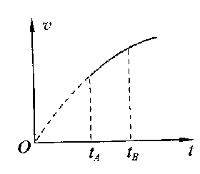
4．一带电粒子在电场中仅在电场力作用下，从A点运动到B点，速度随时间变化的图象如图所示，$t_{A},t_{B}$分别是带电粒子到达A、B两点时对应的时刻，则下列说法中正确的有
（ ）
A．A处的场强一定大于B处的场强
B．A处的电势一定高于B处的电势
C．电荷在A处的电势能一定小于在B处的
电势能
D．电荷在A到B过程中．电场力一定对电
荷做正功
5．美国太空总署（NASA）为探测月球是否存在水分，于2009年10月9日利用一支火箭和一颗卫星连续撞击月球．据天文学家测量，月球的半径约为l 800 km,月球表面的重力加速度约为地球表面重力加速度的1／6，月球表面在阳光照射下的温度可达127℃ ，而此时水蒸气分子的平均速率达2 km／s，下列说法正确的是 （ ）
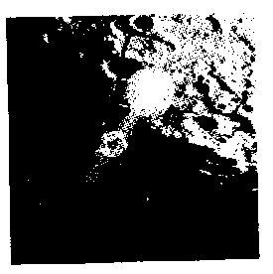
A．卫星撞月前应先在原绕月轨道上减速
B．卫星撞月前应先在原绕月轨道上加速
C．由于月球的第一宇宙速度大于2 km／s，
所以月球表面町能有水
D．由于月球的第一宇宙速度小于2 km／s，
所以月球表面在阳光照身下不可能有水

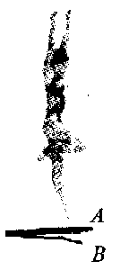
6．如图所示，跳水运动员最后踏板的过程可以简化为下述模型：运动员从高处落到处于自然状态的跳板（A位置）上，随跳板一同向下运动到最低点（B位置），对于运动员从开始与跳板接触到运动至最低点的过程，下列说法中正确的是 （ ）
A．运动员到达最低点时，其所受外力的合力为零
B．在这个过程中，运动员的动能一直在减小
C．在这个过程中，跳板的弹性势能一直在增加
D．在这个过程中，运动员所受重力对他做的功小于跳板的作
用力对他做的功
7．为了减少输电线路中电力损失，发电厂发出的电通常是经过升压
变电站升压后通过远距离输送，再经过降压变电站将高压变为低
压．某降压变电站将电压$U_{0}=\text{11000}\sqrt{2}\text{sin}\text{100}π\text{tV}$的交流电
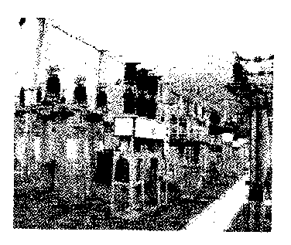
降为220 V供居民小区用电，则变电站变压器 （ ）
A．原、副线圈匝数比为50：l
B．副线圈中电流的频率是50 Hz
C．原线圈的导线比副线圈的要粗
D．输入原线圈的电流等于居民小区各用电器
电流的总和
8．如图所示，四个电表均为理想电表，当滑动变
阻器滑动触头P向左端移动时，下面说法中
正确的是 （ ）
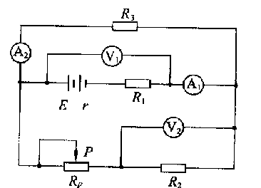

A．伏特表V₁的渎数减小，安培表A₁的读数增大
B．伏特表V₁的读数增大，安培表A₁的读数减小
C．伏特表V₂的读数减小，安培表A₂的读数增大
D．伏特表V₂的读数增大，安培表A₂的读数减小

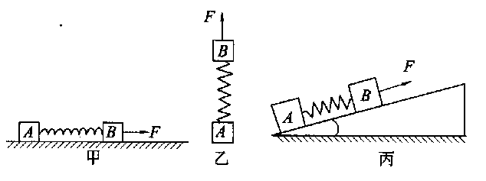
9．质量分别为$m$和$2m$的物块A、B用轻弹簧相连，设两物块与接触面间的动摩擦因数都相同。当用水平力F作用于B上且两物块在粗糙的水平面上，共同向右加速运动时，弹簧的伸长量为$x_{1}$，如图甲所示；当用同样大小的力F竖直共叼加速提升两物块时，弹簧的伸长量为$x_{2}$，如图乙所示；当用同样大小的力F沿固定斜面向上拉两物块使之共同加速运动时，弹簧的伸长量为$x_{3}$，如图丙所示则$x_{1}:x_{2}:x_{3}$等于 （ ）

A．1：1：1 B．1：2：3 C．1：2：1 D．无法确定
10．如图所示，质量为M的斜劈形物体放在水平地面上，质量为m的粗糙物块以某一初速度沿劈的粗糙斜面向上滑，至速度为零后又加速返回，而物体M始终保持静止，则在物块m上、下滑动的整个过程中 （ ）
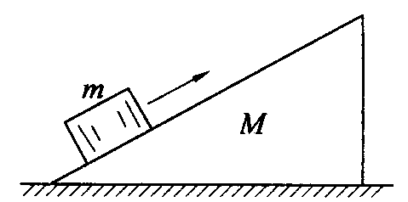
A．地面对物体M的摩擦力先向左后向右
B．地面对物体M的摩擦力方向没有改变
C．地面对物体M的支持力总小于$(M+m)g$
D．地面对物体M的摩擦力大小不同

第Ⅱ卷（非选择题共60分）

注意事项：
1．第Ⅱ卷，用钢笔或圆珠笔直接答在试题卷中．
2．答卷前将密封线内的各个项目正确填写清楚，同时在指定位置上填写两位数的座号。
二、实验题（本题共2个小题，满分12分，把答案直接填在题中的横线上．）
11．某学生用打点计时器研究小车的匀变速直线运动．他将打点计时器接到频率为50 Hz的交流电源上，实验时得到一条纸带．他在纸带上便于测量的地方选取第一个计时点，在这点下标明A，第六个点下标明B，第十一个点下标明C，第十六个点下标明D，第二十一个点下标明E．测量时发现B点已模糊不清，于是他测得AC长为14．76 cm、CD长为11．25 cm，DE长为13．83 cm，则打（：点时小车的瞬时速度大小为 m／s．（保留三位有效数字）
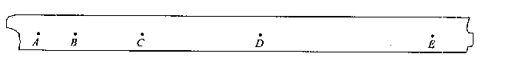

12．热敏电阻是传感电路中常用的电子元件．现用伏安法研究热敏电阻在不同温度下的伏安特性曲线，要求特性曲线尽可能完整．已知常温下待测热敏电阻的阻值约4～5 $Ω$热敏电阻和温度计插入带塞的保温杯中，杯内有一定量的冷水，其它备用的仪表和器具有：
A．电流表A₁，量程0．6 A，内阻约1 $Ω$
B．电流表A₂，量程3 A，内阻约2 $Ω$
C．电压表V₁，量程15 V，内阻约15 k$Ω$
D．电压表V₂，量程3 V，内阻约5 k$Ω$
E．滑动变阻器R₁（0～100$Ω$）
F．滑视变阻器R₂（0～20$Ω$）
G．电源E（3 V、内阻可忽略）
H．盛有热水的热水杯（图中未画出）
I．开关、导线若干
（1）实验中应选用的电流表为 （填“A₁”或“A₂”），应选用的电压表为 （填
“V₁”或“V₂”），应选用的滑动变阻器为 （填“R₁”或“R₂”）
（2）在图（a）的方框中画出实验电路原理图，要求测量误差尽可能小．
（3）根据电路原理图，在图（b）的实物图上连线．
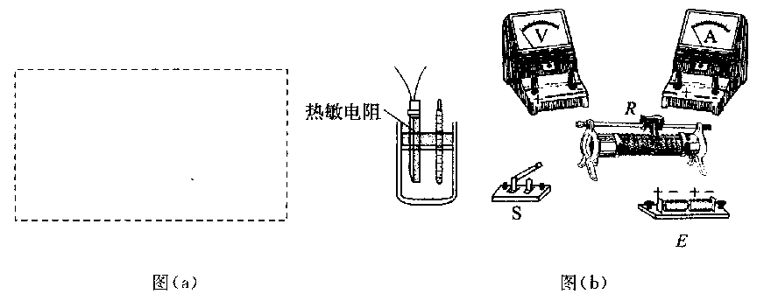

三、计算题（本题共4个小题，满分48分。解答应写出必要的文字说明、方程式和重要的演算步骤．只写出最后答案的不能得分．有数值计算的题，答案中必须明确写出数值和单位．）
13．（8分）如图所示，光滑圆弧轨道与光滑斜面在B点平滑连接，圆弧半径为R=0．4 m，一半径很小、质量为m=0．2 kg的小球从光滑斜面上A点由静止释放，恰好能通过圆弧轨道最高点D，g取10 m／s²．求：
（1）小球最初离最低点C的高度$h$；
（2）小球运动到C点时对轨道的压力大小F_{N}。
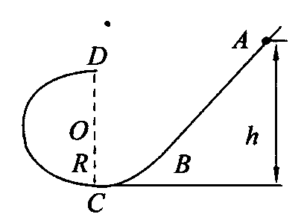

14．（12分）如图所示，宽度为L=0．20 m的足够长的平行光滑金属导轨固定在绝缘水平桌面上，导轨的一端连接阻值为R=0．9$Ω$的电阻．导轨cd段右侧空间存在垂直桌面向上的匀强磁场，磁感应强度B=0．50 T．一根质量为m=10 g，电阻r=0．1$Ω$的导体棒ab垂直放在导轨上并与导轨接触良好．现用一平行于导轨的轻质细线将导体棒ab与一钩码相连，将重物从图示位置由静止释放．当导体棒ab到达cd时，钩码距地面的高度为h=0．3 m．已知导体棒ab进入磁场时恰做v=10 m／s的匀速直线运动，导轨电阻可忽略不计，取g=10 m／s²．求：
（1）导体棒ab在磁场中匀速运动时，闭合回路中产生的感应电流的大小
（2）挂在细线上的钩码的重力大小
（3）求导体棒ab在磁场中运动的整个过程中电阻R上产生的热量
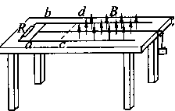

15．（12分）如图所示，在平面坐标系xoy内，第Ⅱ、Ⅲ象限内存在沿y轴正方向的匀强电场，第I、Ⅳ象限内存在半径为L的圆形匀强磁场，磁场圆心在M（L，0）点，磁场方向垂直于坐标平面向外．一带正电粒子从第Ⅲ象限中的Q（一2L，一L）点以速度$v_{0}$沿$x$轴正方向射出，恰好从坐标原点O进入磁场，从P（2L，O）点射出磁场．不计粒子重力，求：
（1）电场强度与磁感应强度大小之比
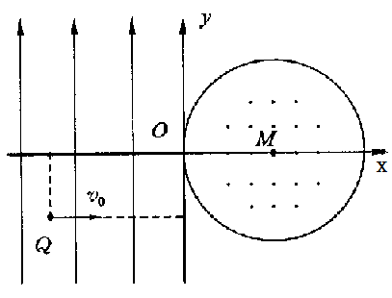
（2）粒子在磁场与电场中运动时间之比

16．（16分）如图所示，某货场利用固定于地面的、半径R=1．8m的四分之一圆轨道将质量为m₁=10 kg的货物（可视为质点）从高处运送至地面，已知当货物由轨道顶端无初速滑下时，到达轨道底端的速度为5 m／s．为避免货物与地面发生撞击，在地面上紧靠轨道依次排放两块完全相同的木板A、B，长度均为$l$=2 m，质量均为$m_{2}=\text{20}\text{kg}$，木板上表面与轨道末端相切．货物与木板间的动摩擦因数为$μ=0\text{.}4$，木板与地面间的动摩擦因数$μ_{2}=0\text{.}1$．（最大静摩擦力与滑动摩擦力大小相等，取g=10 m／s²）
（1）求货物沿圆轨道下滑过程中克服摩擦力做的功
（2）通过计算判断货物是否会从木板B的右端滑落?若能，求货物滑离木板B右端时的速度；若不能，求货物最终停在B板上的位置．
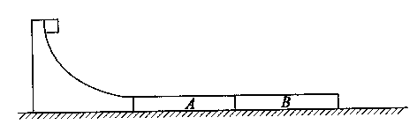

参考答案

一、选择题（每题4分，选不全2分，错选O分）
1．BD 2．B 3．B 4．AD 5．AD 6．CD 7．AB 8．BC 9．A l0．BCD
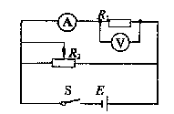
二、实验题
11．O．996（3分）
12．（1）Al，V2，R2（每空1分）
（2）如图所示（3分）
（3）如图所示（3分）

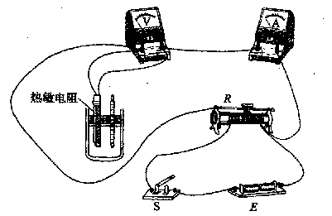

13．解：（1）在D点，速度为$v_{D}$，则有
$\text{mg}={{\text{mv}}_{D}^{2}}/R$ 1分
$∴v_{D}=2m/s$ 1分
由A运动到D点，机械能守恒
$\text{mg}(h−2R)={{\text{mv}}_{D}^{2}}/2$ 1分
$∴h=1m$ 1分
（2）由A运动到C点，机械能守恒
$\text{mgh}={{\text{mv}}_{C}^{2}}/2$ 1分
在C点，由向心力公式，得
$F_{N}−\text{mg}={{\text{mv}}_{C}^{2}}/R$ 1分
$∴F_{N}=\text{12}N$ 1分
由牛顿第三定律得压力为12N 1分
14．（1）感应电动努为$E=\text{BLv}=1\text{.}0V$ 1分
感应电流$I=\frac{\text{BLv}}{R+r}=\frac{0\text{.}\text{50}×0\text{.}\text{20}×\text{10}}{0\text{.}9+0\text{.}1}A=1A$ 2分
（2）导体棒匀速运动，安培力与拉力平衡，则有
BIL=Mg 1分
所以$M=\frac{\text{BIL}}{g}=\frac{0\text{.}\text{50}×1×0\text{.}\text{20}}{\text{10}}\text{kg}=0\text{.}\text{01}\text{kg}$ 2分
（3）导体棒移动30㎝的时间为$t=\frac{l}{v}=0\text{.}\text{03}s$ 1分
根据焦耳定律，$Q_{1}=I^{2}(R+r)t=0\text{.}\text{03}J$（或$Q_{1}=\text{Mgh}=0\text{.}\text{03}J$） 1分
根据能量守恒，$Q_{2}=\frac{1}{2}{\text{mv}}^{2}=0\text{.}5J$ 2分
电阻R上产生的热量$Q=(Q_{1}+Q_{2})\frac{R}{R+r}=0\text{.}\text{477}J$ 2分
15．解：（1）设粒子的质量和所带正电荷分别为m和q，粒子在电场中运动，由平抛运动规律及牛顿运动定律得
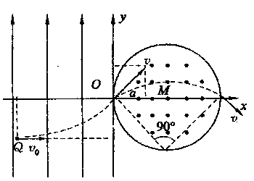
$2L=v_{0}t_{1}$ 1分
$L=\frac{1}{2}{\text{at}}_{1}^{2}$ 1分
qE=ma 1分
粒子到达O点时沿$+y$方向分速度为
$v_{y}=\text{at}=v_{0}$ 1分
$\text{tan}α=\frac{v_{y}}{v_{0}}=\text{45}°$ 1分
粒子在磁场中的速度为$v=\sqrt{2}v_{0}$ 1分
由$\text{Bqv}=\frac{{\text{mv}}^{2}}{r}$ 1分
由几何关系得$r=\sqrt{2}L$ 1分
得$\frac{E}{B}=\frac{v_{0}}{2}$ 1分
（2）在磁场中运动的周期$T=\frac{2πr}{v}$ 1分
粒子在磁场中运动时间为$t_{2}=\frac{1}{4}T=\frac{πL}{2v_{0}}$ 1分
得$\frac{t_{2}}{t_{1}}=\frac{π}{4}$ 1分
16．（1）设货物沿圆轨道下滑过程中克服摩擦力做的功为$W_{f}$，对货物，由动能定理得：
$m_{1}\text{gR}−W_{f}=\frac{1}{2}m_{1}v^{2}$ 2分
$W_{f}=m_{1}\text{gR}−\frac{1}{2}m_{1}v^{2}=\text{55}J$ 2分
（2）当货物滑上木板A时，货物对木板的摩擦力$f_{1} =μ_{1}m_{1}g=\text{40}N$
地面对木板A、B的最大静摩擦力$f_{2}=μ_{2}(2m_{2}+m_{1})g=\text{50}N$
由于$f_{1}<f_{2}$，
此时木板A、B静止不动。 2分
设货物滑到木板A右端时速度为$v_{1}$，由动能定理：
$−μ_{1}m_{1}\text{gl}=\frac{1}{2}m_{1}v_{1}^{2}−\frac{1}{2}m_{1}v^{2}$
得：$v_{1}=3m/s$ 2分
当货物滑上木板B时，地面对木板A、B最大静摩擦力$f_{3}=μ_{2}(m_{2}+m_{1})g=\text{30}N$
由于$f_{1}>f_{3}$，此时木反B开始滑动。 2分
设货物不会从木板B的右端滑落，二者刚好相对静止时的速度为$v_{2}\text{.}$
则对货物：$a_{1}=μ_{1}g=4m/{s^{2}}$ 1分
$v_{2}=v_{1}−a_{1}t$
对木板$B:a_{2}=\frac{μ_{1}m_{1}g−μ_{2}(m_{1}+m_{2})g}{m_{2}}=0\text{.}5m/{s^{2}}$ 1分
$v_{2}=a_{2}t$
由以上两式可得：$v_{2}=\frac{1}{3}m/s$ $t=\frac{2}{3}s$ 2分
此过程中，$s_{1}=\frac{1}{2}(v_{1}+v_{2})t=\frac{\text{10}}{9}m$
$s_{2}=\frac{1}{2}v_{2}t=\frac{1}{9}m$
由于$s_{1}−s_{2}=1\text{.}0m<l$，所以货物最终未从木板B上滑了，且与其右端的距离为$1\text{.}0m$
2分

